Міністерство освіти і науки України

Національний університет „Львівська політехніка”

Кафедра “Електронних обчислювальних машин”



**Звіт з лабораторної роботи №5**

на тему:

**“ Перевантаження операторів”**

**Виконала:**

ст. гр. КІ-15

Аркавенко Л.С.

**Перевірив:**

асист. каф. ЕОМ

Козак Н. Б.

Львів – 2020

**Мета роботи:** познайомитися із перевантаженням операторів.

**Теоретична частина:**

Кожному оператору мова С++ ставить у відповідність ім'я функції, що складається з ключового слова operator, власне оператору та аргументів відповідних типів:

**тип operator символОператору (списокПараметрів){**

**//тіло методу}**

Щоб використовувати операцію над об'єктами класів, ця операція повинна бути перевантажена, але є два виключення.

Операції присвоювання (=)і взяття адреси (&)створюються в класі автоматично за замовчуванням, тому їх можна використовувати без явного перевантаження. За замовчуванням операція присвоювання зводиться до побітового копіювання даних-елементів класу. Проте таке побітове копіювання небезпечне для класів з елементами, що вказують на динамічно виділені області пам'яті, масиви, рядки, оскільки в цьому випадку відбувається копіювання не даних (глибоке копіювання), а лише вказівників на дані (поверхневе копіювання).

Для таких класів слід явно перевантажувати операцію присвоюванняі здійснювати у ній глибоке копіювання. Операція адресації також може бути використана з об'єктами будь-яких класів без перевантаження.Вона просто повертає адресу об'єкта в пам'яті. Але операцію адресації можна також і перевантажувати.Перевантаження операцій підпорядковується наступним правилам:

• При перевантаженні зберігаються кількість аргументів, пріоритети операцій та правила асоціації, що використовуються у стандартних типах даних;

• Для стандартних типів даних операції не підлягають перевизначенню;

• Перевантажена функція-оператор не може мати параметрів по замовчуванню, не успадковується та неможе бути визначеною як static;

• Функція-оператор може бути визначена трьома способами –методкласу, дружня функція або звичайна функція.

В останніх двох випадках вона повинна приймати хоча б один аргумент, що має тип класу, вказівника або посилання на клас.При перевантаженні операцій ( ), [], -> та= функція перевантаження операції може бути оголошеналишеяк методкласу. Для інших операцій функції перевантаження операцій можуть не бути методами класу.

**Індивідуальне завдання:**

Розширити функціональність розроблених у 4 лабораторній роботі класів за допомогою операторів (+, -, <, >), що задані варіантом та оператора присвоювання. Конкретні функції операторів реалізувати на власний розсуд (крім оператора присвоювання). Організувати виведення та введення даних за допомогою класів-потоків сin, cout та перевантажених операторів вводу/виводу. Написати програму, яка демонструє роботу з об'єктами цього класу.

**Хід роботи:**

**Код програми:**

#include <iostream>

#include <conio.h>

using namespace std;

class CBox {

private:

double m_dblLength = 10, m_dblWіdth = 10, m_dblHeight = 10;

public:

void Print() {

cout << "Length = " << m_dblLength << endl << "Width = " << m_dblWіdth << endl << "Height = " << m_dblHeight << endl;

} void Record() {

double L, W, H;

cout << "Enter Length = ";

cin >> L;

cout << "Enter Width = ";

cin >> W; cout << "Enter Height = ";

cin >> H;

if (L > 0.0) {

if (L <= 50.0)

m_dblLength = L;

}

if (W > 0) {

if (W <= 50.0)

m_dblWіdth = W;

}

if (H > 0)

{

if (H <= 50.0)

m_dblHeight = H;

}

}

double Volume(bool a) {

double boxV;

boxV = m_dblLength * m_dblWіdth * m_dblHeight;

if (a == true) cout << "volume of boxes = " << boxV << endl;

return boxV;

}

double Surface_area(bool a) {

double boxS;

boxS = (m_dblLength * m_dblWіdth + m_dblLength * m_dblHeight + m_dblWіdth * m_dblHeight) * 2;

if (a == true)

cout << "Box surface area" << boxS << endl;

return boxS;

}

double girth_L_W(bool a) {

double girth;

girth = (m_dblLength + m_dblWіdth) * 2;

if (a == true)

cout << "Box cover LW = " << girth << endl;

return girth;

}

double girth_L_H(bool a) {

double girth;

girth = (m_dblLength + m_dblHeight) * 2;

if (a == true)

cout << "Box cover LH = " << girth << endl;

return girth;

}

double girth_W_H(bool a) {

double girth;

girth = (m_dblWіdth + m_dblHeight) * 2;

if (a == true)

cout << "Box cover WH = " << girth << endl;

return girth;

}

CBox operator = (const CBox& x) {

this->m_dblHeight = x.m_dblHeight;

this->m_dblLength = x.m_dblLength;

this->m_dblWіdth = x.m_dblWіdth;

return *this;

}

const CBox operator + (CBox& x) {

CBox a;

a.m_dblHeight = this->m_dblHeight + x.m_dblHeight;

a.m_dblLength = this->m_dblLength + x.m_dblLength;

a.m_dblWіdth = this->m_dblWіdth + x.m_dblWіdth;

return *new CBox(a);

}

const CBox operator - (CBox& x) {

if (this->m_dblHeight > x.m_dblHeight && this->m_dblLength > x.m_dblLength && this->m_dblWіdth > x.m_dblWіdth) {

CBox a;

a.m_dblHeight = this->m_dblHeight - x.m_dblHeight;

a.m_dblLength = this->m_dblLength - x.m_dblLength;

a.m_dblWіdth = this->m_dblWіdth - x.m_dblWіdth;

return *new CBox(a);

}

else {

cout << "Subtraction error!!!" << endl;

system("pause"); }

}

bool operator > (CBox& x) {

if (this->m_dblHeight *this -> m_dblLength*this->m_dblWіdth > x.m_dblHeight*x.m_dblLength*x.m_dblWіdth && x.m_dblHeight)

return true;

else

return false;

}

bool operator < (CBox& x) {

if (this->m_dblHeight *this -> m_dblLength*this->m_dblWіdth < x.m_dblHeight*x.m_dblLength *x.m_dblWіdth && x.m_dblHeight)

return true;

else

return false;

}

};

int main() {

CBox a, b, c;

cout << "Enter the size of the box A" << endl;

a.Record();

cout << "Enter the size of the box B" << endl;

b.Record();

cout << "Demonstration of the operator of the addition (C=A+B)" << endl;

c = a + b;

c.Print();

cout << "Demonstration of subtraction operator (C=A-B)" << endl;

c = a - b;

c.Print();

cout << "Demonstration of the operator > (A>B)" << endl;

if (a > b) cout << "(a > b) = true" << endl;

else cout << "(a > b) = false" << endl;

cout << "Demonstration of the operator > (A<B)" << endl;

if (a < b) cout << "(a < b) = true" << endl;

else cout << "(a < b) = false" << endl;

cout << "Demonstration of the assignment operator = (C=A; C.Print())" << endl;

c = a;

c.Print();

_getch();

return 0;

}

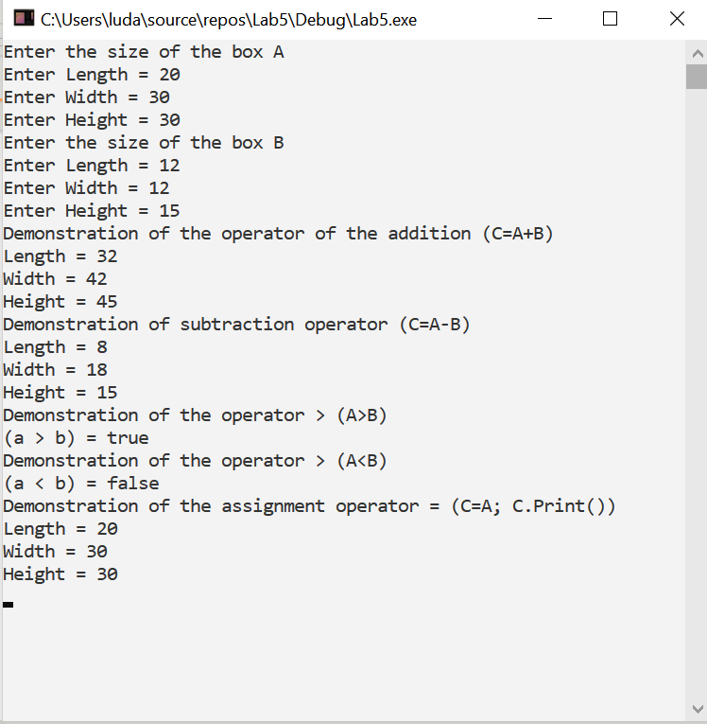

Рис 1. Програма та консольний вивід до завдання.

**Висновок:** під час виконання лабораторної роботи я познайомилась з поняттям перевантаження операторів, засвоїла основні їх властивості.